Załącznik nr 2 do SWZ

SZCZEGÓŁOWY OPIS PRZEDMIOTU ZAMÓWIENIA

- Przedmiot zamówienia.
Przedmiotem zamówienia jest zakup, dostawa i montaż wyposażenia do budynku internatu Zespołu Szkół Nr 1 im. Bolesława Krzywoustego w Choszcznie w ramach umowy o dofinansowanie projektu pn. „Modernizacja i wyposażenie budynku internatu Zespołu Szkół Nr 1 im. Bolesława Krzywoustego w Choszcznie”, nr FEPZ.07.02-IZ.00-0015/25-00 z dnia 29 kwietnia 2026 r. w ramach programu Fundusze Europejskie dla Pomorza Zachodniego 2021–2027, Priorytet 7 - Fundusze Europejskie na rzecz partnerskiego Pomorza Zachodniego, Działanie 7.2 - Rozwój obszarów innych niż miejskie (IIT).

- Wymagania ogólne dotyczące przedmiotu zamówienia.
- Wszystkie oferowane elementy wyposażenia muszą być fabrycznie nowe, nieużywane, kompletne, pełnowartościowe, wolne od wad fizycznych i prawnych oraz pochodzić z bieżącej produkcji.
- Wszystkie elementy wyposażenia muszą być wykonane z materiałów bezpiecznych dla użytkowników oraz spełniać wymagania obowiązujących przepisów prawa, w tym wymagania określone w rozporządzeniu Ministra Edukacji Narodowej i Sportu z dnia 31 grudnia 2002 r. w sprawie bezpieczeństwa i higieny w publicznych i niepublicznych szkołach i placówkach oraz obowiązujących Polskich Norm przenoszących normy europejskie (PN-EN) lub norm równoważnych, jeżeli mają zastosowanie do danego rodzaju wyposażenia.
- Oferowane wyposażenie meblowe powinno posiadać odpowiednie właściwości użytkowe, wytrzymałościowe i jakościowe, zapewniające bezpieczne i wieloletnie użytkowanie w internacie.
- Wszystkie meble powinny być wykonane z materiałów łatwych do utrzymania w czystości.
- Wszystkie płyty meblowe zastosowane do wykonania mebli muszą posiadać klasę emisji formaldehydu nie gorszą niż E1, zgodnie z obowiązującymi normami.
- Wszystkie widoczne krawędzie płyt meblowych powinny być zabezpieczone obrzeżem ABS o grubości minimum 2 mm, z wyjątkiem elementów, dla których w opisie szczegółowym wskazano inne wymagania.
- Wszystkie elementy metalowe powinny być zabezpieczone przed korozją poprzez zastosowanie odpowiednich powłok ochronnych.
- Wszystkie elementy wykonane z płyty laminowanej (korpusy szaf, półki, blaty, szafki nocne oraz pozostałe elementy meblowe) należy wykonać w jednolitym dekorze drewnopodobnym imitującym naturalny dąb o ciepłej kolorystyce, wyraźnym usłojeniu i matowej powierzchni. Zastosowany dekor musi być jednakowy dla wszystkich elementów wyposażenia wykonanych z płyty laminowanej.
- Dekor płyt laminowanych zastosowany do wykonania wszystkich elementów meblowych musi pochodzić z jednej kolekcji producenta płyt meblowych, zapewniającej jednolitą kolorystykę, strukturę oraz fakturę powierzchni.
- Kolorystyka wszystkich elementów wyposażenia musi być jednolita w ramach danego rodzaju mebli oraz zgodna z wymaganiami określonymi w opisie poszczególnych elementów wyposażenia. Przed rozpoczęciem produkcji Wykonawca przedstawi Zamawiającemu próbki dekorów płyt meblowych oraz tkanin tapicerskich potwierdzające spełnienie wymagań określonych w OPZ.
- Wszystkie elementy wyposażenia muszą zostać dostarczone, wniesione, zmontowane, ustawione w miejscach wskazanych przez Zamawiającego oraz przygotowane do użytkowania.
- W przypadku elementów wymagających mocowania do ścian lub innych elementów konstrukcyjnych budynku montaż należy wykonać z zastosowaniem elementów montażowych odpowiednich do rodzaju podłoża.
- Zamawiający zastrzega, że wszędzie tam, gdzie w treści dokumentów składających się na opis przedmiotu zamówienia zostały wskazane znaki towarowe, patenty, pochodzenie, źródła lub normy, aprobaty techniczne i system odniesienia Zamawiający dopuszcza metody, materiały, urządzenia, systemy, technologie, produkty itp. równoważne do przedstawionych w opisie produktów, w zakresie technologii wykonania i ogólnego składu materiałów. Dodatkowo Zamawiający podkreśla, iż równoważne metody, materiały, urządzenia, systemy, technologie opisane poniżej, muszą gwarantować spełnienie zdefiniowanych tam wymagań Zamawiającego. Przez „równoważne” rozumie się materiały o parametrach technicznych i eksploatacyjnych nie gorszych (nie niższych) od założonych w dokumentacji / wskazanych przez Zamawiającego w szczególności w odniesieniu do:
- gabarytów i konstrukcji (wielkość, rodzaj, właściwości fizyczne, oraz cechy elementów składowych),
- charakteru użytkowego (tożsamość funkcji),
- charakterystyki materiałowej (rodzaj i jakość materiału),
- parametrów technicznych (wytrzymałość, trwałość, dane techniczne, wydajność),
- parametrów bezpieczeństwa użytkowania,
- funkcjonalności.
Ciężar udowodnienia, że materiał (wyrób) jest równoważny w stosunku do wymogu określonego przez Zamawiającego spoczywa na składającym ofertę.
- Wszelkie prezentowane w opisie przedmiotu Zamówienia zdjęcia i szkice mają jedynie charakter poglądowy.
- Przy realizacji przedmiotu umowy Wykonawca wykona zakres Zamówienia zachowując profesjonalność świadczonej usługi, z poszanowaniem zasad zrównoważonego rozwoju oraz zasadą „nie czyń poważnych szkód” (DNSH). Wykonawca zobowiązany jest do stosowania rozwiązań proekologicznych, takich jak np. segregację odpadów powstałych w trakcie realizacji usługi, powtórne wykorzystanie zasobów, efektywne wykorzystanie sprzętu w ramach wykonywanych zadań, ograniczenie zużycia papieru, prowadzenie korespondencji w wersji elektronicznej, korzystanie z urządzeń o wysokich standardach w zakresie ochrony środowiska.

- Szczegółowy wykaz produktów wraz z opisem technicznym i ilością zapotrzebowanych sztuk.

Lp. | Nazwa i opis produktu
1. | Tapczan tapicerowany  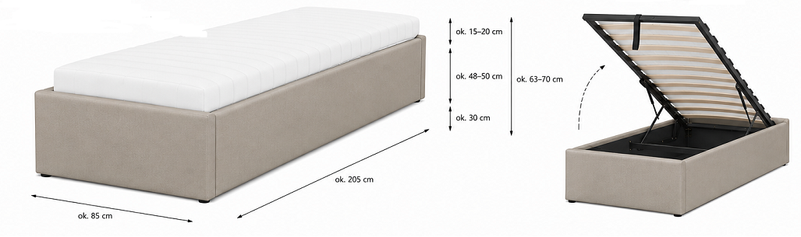  Minimalne wymagania:  - Ilość: 90 szt.  - Wymiar powierzchni spania (materaca): 80 × 200 cm.  - Wymiary zewnętrzne tapczanu: około 85 × 205 cm (dopuszczalna tolerancja ± 2 cm).  - Konstrukcja stabilna, trwała i bezpieczna, wykonana z materiałów zapewniających odporność na intensywne użytkowanie w internacie.  - Tapczan tapicerowany tkaniną meblową w kolorze beżowym lub równoważnym. Ostateczna kolorystyka tkaniny zostanie uzgodniona z Zamawiającym przed rozpoczęciem realizacji zamówienia.  - Tapczan wyposażony w pojemnik (skrzynię) na pościel pod całą powierzchnią spania.  - Skrzynia na pościel otwierana poprzez unoszony stelaż, zapewniający swobodny dostęp do pojemnika.  - Skrzynia na pościel wykonana z płyty meblowej laminowanej o grubości minimum 18 mm lub materiału równoważnego pod względem wytrzymałości i trwałości. Konstrukcja skrzyni w narożnikach wzmocniona elementami drewnianymi lub metalowymi zapewniającymi odpowiednią sztywność i trwałość mebla.  - Stelaż wykonany z drewnianych, giętych listew sprężystych, osadzonych w metalowej ramie.  - Materac piankowy wysokoelastyczny (HR) o wymiarach 80 × 200 cm, wysokości 15–20 cm, o średniej twardości.  - Materac powinien być wykonany z materiałów bezpiecznych dla zdrowia użytkowników oraz niepowodujących występowania substancji szkodliwych.  - Materac wyposażony w zdejmowany pokrowiec antyalergiczny z zamkiem błyskawicznym umożliwiającym jego łatwe zdjęcie oraz pranie w temperaturze minimum 60°C, zgodnie z zaleceniami producenta.  - Wszystkie elementy muszą być fabrycznie nowe, nieużywane, kompletne oraz wolne od wad fizycznych i prawnych.  - Tapczan powinien być przystosowany do obciążenia użytkowego nie mniejszego niż 120 kg.  - Przedmiot zamówienia obejmuje dostawę, wniesienie oraz montaż tapczanów w miejscu wskazanym przez Zamawiającego.  - Tkanina tapicerska oraz materiały zastosowane do wykonania tapczanu powinny posiadać właściwości trudnozapalne zgodnie z obowiązującymi normami lub równoważnymi.
2. | Szafa ubraniowa pojedyncza  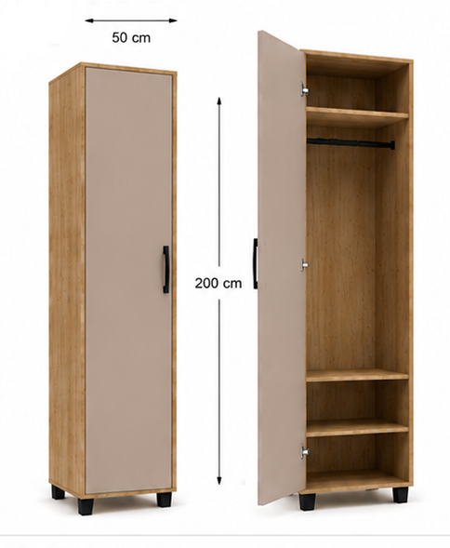  Minimalne wymagania:  - Ilość: 46 szt.  - Szafa ubraniowa pojedyncza.  - Wymiary: około 50 × 60 × 200 cm (szer. × gł. × wys.), dopuszczalna tolerancja wymiarów ± 2 cm.  - Konstrukcja stabilna, trwała i bezpieczna, wykonana z materiałów zapewniających odporność na intensywne użytkowanie w internacie.  - Front wykonany z płyty meblowej laminowanej w kolorze cappuccino lub równoważny pod względem odcienia. Ostateczna kolorystyka zostanie uzgodniona z Zamawiającym przed rozpoczęciem realizacji zamówienia.  - Szafa jednodrzwiowa z drzwiami lewymi.  - Wyposażenie wewnętrzne:  - 1 drążek ubraniowy,  - 3 półki.  - Tył szafy wykonany z płyty meblowej laminowanej o grubości min. 8 mm, zapewniającej odpowiednią sztywność konstrukcji.  - Uchwyt meblowy w kolorze czarnym, o ergonomicznym kształcie, bez ostrych krawędzi i zakończeń, zapewniający bezpieczne użytkowanie.  - Nóżki regulowane, wykonane z metalu w kolorze czarnym, zapewniające stabilność mebla oraz możliwość jego wypoziomowania.  - Wszystkie widoczne krawędzie płyt meblowych zabezpieczone obrzeżem ABS o grubości minimum 2 mm, odpornym na uszkodzenia mechaniczne.  - Zawiasy drzwi o zwiększonej trwałości, umożliwiające wielokrotne otwieranie i zamykanie drzwi bez pogorszenia właściwości użytkowych.  - Wszystkie elementy muszą być fabrycznie nowe, nieużywane, kompletne oraz wolne od wad fizycznych i prawnych.  - Przedmiot zamówienia obejmuje dostawę, wniesienie oraz montaż szaf w miejscu wskazanym przez Zamawiającego.
3. | Szafa ubraniowa podwójna  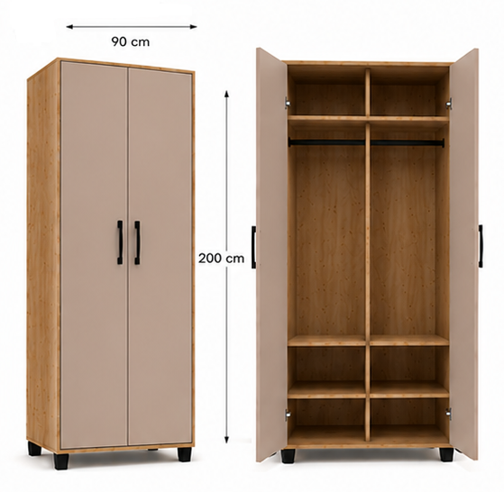  Minimalne wymagania:  - Ilość: 27 szt.  - Szafa ubraniowa dwudrzwiowa.  - Wymiary: około 90 × 60 × 200 cm (szer. × gł. × wys.), dopuszczalna tolerancja wymiarów ± 2 cm.  - Konstrukcja stabilna, trwała i bezpieczna, wykonana z materiałów zapewniających odporność na intensywne użytkowanie w internacie.  - Fronty wykonane z płyty meblowej laminowanej w kolorze cappuccino lub równoważnym. Ostateczna kolorystyka zostanie uzgodniona z Zamawiającym przed rozpoczęciem realizacji zamówienia.  - Szafa wyposażona w dwoje drzwi.  - Wnętrze szafy podzielone pionową przegrodą na dwie równe części.  - Każda część wyposażona w:  - 1 drążek ubraniowy,  - 3 półki,  co łącznie daje 2 drążki ubraniowe oraz 6 półek.  9. Tył szafy wykonany z płyty meblowej laminowanej o grubości min. 8 mm, zapewniającej odpowiednią sztywność konstrukcji.  - Uchwyty meblowe w kolorze czarnym, o ergonomicznym kształcie, bez ostrych krawędzi i zakończeń, zapewniające bezpieczne użytkowanie.  - Nóżki regulowane, wykonane z metalu w kolorze czarnym, zapewniające stabilność mebla oraz możliwość jego wypoziomowania.  - Wszystkie widoczne krawędzie płyt meblowych zabezpieczone obrzeżem ABS o grubości minimum 2 mm, odpornym na uszkodzenia mechaniczne.  - Zawiasy drzwi o zwiększonej trwałości, umożliwiające wielokrotne otwieranie i zamykanie drzwi bez pogorszenia właściwości użytkowych.  - Wszystkie elementy muszą być fabrycznie nowe, nieużywane, kompletne oraz wolne od wad fizycznych i prawnych.  - Przedmiot zamówienia obejmuje dostawę, wniesienie oraz montaż szaf w miejscu wskazanym przez Zamawiającego.
4. | Półka długość 80 cm  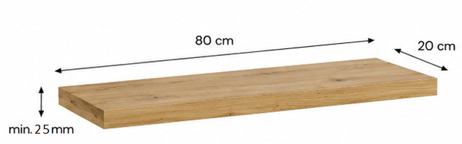  Minimalne wymagania:  - Ilość: 34 szt.  - Półka wisząca przeznaczona do montażu na ścianie.  - Wymiary: około 80 × 20 cm (dł. × gł.).  - Grubość półki: minimum 25 mm.  - Wykonana z płyty meblowej laminowanej.  - Krawędzie wykończone obrzeżem zabezpieczającym przed uszkodzeniami mechanicznymi.  - Półka wyposażona w system niewidocznego montażu lub równoważny, zapewniający stabilne mocowanie do ściany.  - Wszystkie elementy muszą być fabrycznie nowe, nieużywane, kompletne oraz wolne od wad fizycznych i prawnych.  - Przedmiot zamówienia obejmuje dostawę, wniesienie oraz montaż półek w miejscu wskazanym przez Zamawiającego.
5. | Półka długość 100 cm  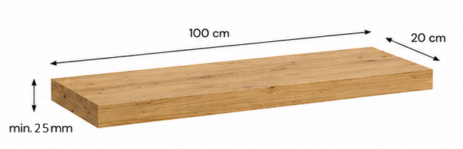  Minimalne wymagania:  - Ilość: 112 szt.  - Półka wisząca przeznaczona do montażu na ścianie.  - Wymiary: około 100 × 20 cm (dł. × gł.).  - Grubość półki: minimum 25 mm.  - Wykonana z płyty meblowej laminowanej.  - Krawędzie wykończone obrzeżem zabezpieczającym przed uszkodzeniami mechanicznymi.  - Półka wyposażona w system niewidocznego montażu lub równoważny, zapewniający stabilne mocowanie do ściany.  - Wszystkie elementy montażowe niezbędne do prawidłowego zamocowania półki należy dostarczyć wraz z produktem.  - Wszystkie elementy muszą być fabrycznie nowe, nieużywane, kompletne oraz wolne od wad fizycznych i prawnych.  - Przedmiot zamówienia obejmuje dostawę, wniesienie oraz montaż półek w miejscu wskazanym przez Zamawiającego.
6. | Blat na wymiar dł. 2,8 m  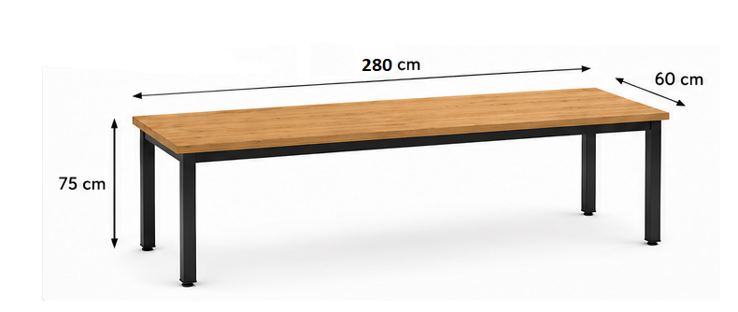  Minimalne wymagania:  - Ilość: 17 szt.  - Blat roboczy wykonany na wymiar.  - Wymiary: około 280 × 60 × 75 cm (dł. × gł. × wys.), dopuszczalna tolerancja wymiarów ± 2 cm.  - Grubość blatu: minimum 36 mm.  - Blat wykonany z płyty meblowej laminowanej.  - Wszystkie widoczne krawędzie blatu zabezpieczone obrzeżem ABS o grubości minimum 2 mm, odpornym na uszkodzenia mechaniczne.  - Blat zamontowany na metalowym stelażu w kolorze czarnym.  - Stelaż wykonany z profili stalowych malowanych proszkowo lub zabezpieczonych w inny równoważny sposób przed korozją.  - Stelaż wyposażony w liczbę nóg oraz elementów usztywniających zapewniających stabilność konstrukcji i eliminujących ugięcie blatu podczas użytkowania.  - Nogi stelaża wyposażone w stopki regulacyjne umożliwiające wypoziomowanie blatu na nierównym podłożu.  - Wszystkie elementy montażowe niezbędne do prawidłowego montażu należy dostarczyć wraz z produktem.  - Wszystkie elementy muszą być fabrycznie nowe, nieużywane, kompletne oraz wolne od wad fizycznych i prawnych.  - Przedmiot zamówienia obejmuje dostawę, wniesienie oraz montaż blatów w miejscu wskazanym przez Zamawiającego.
7. | Blat na wymiar dł. 2,6 m  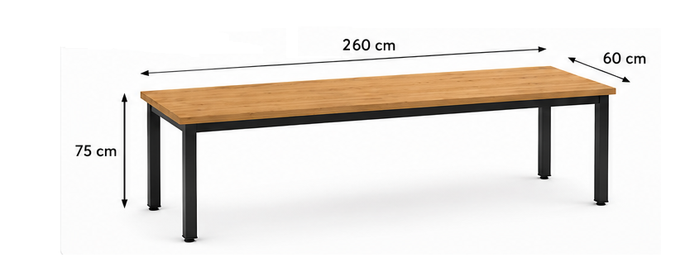  Minimalne wymagania  - Ilość: 6 szt.  - Blat roboczy wykonany na wymiar.  - Wymiary: około 260 × 60 × 75 cm (dł. × gł. × wys.), dopuszczalna tolerancja wymiarów ± 2 cm.  - Grubość blatu: minimum 36 mm.  - Blat wykonany z płyty meblowej laminowanej.  - Wszystkie widoczne krawędzie blatu zabezpieczone obrzeżem ABS o grubości minimum 2 mm, odpornym na uszkodzenia mechaniczne.  - Blat zamontowany na metalowym stelażu w kolorze czarnym.  - Stelaż wykonany z profili stalowych malowanych proszkowo lub zabezpieczonych w inny równoważny sposób przed korozją.  - Stelaż wyposażony w liczbę nóg oraz elementów usztywniających zapewniających stabilność konstrukcji i eliminujących ugięcie blatu podczas użytkowania.  - Nogi stelaża wyposażone w stopki regulacyjne umożliwiające wypoziomowanie blatu na nierównym podłożu.  - Wszystkie elementy montażowe niezbędne do prawidłowego montażu należy dostarczyć wraz z produktem.  - Wszystkie elementy muszą być fabrycznie nowe, nieużywane, kompletne oraz wolne od wad fizycznych i prawnych.  - Przedmiot zamówienia obejmuje dostawę, wniesienie oraz montaż blatów w miejscu wskazanym przez Zamawiającego.
8. | Blat na wymiar dł. 2,0 m  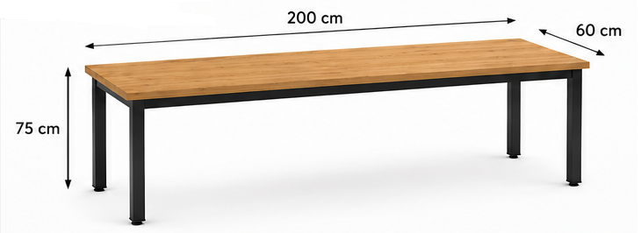  Minimalne wymagania  - Ilość: 2 szt.  - Blat roboczy wykonany na wymiar.  - Wymiary: około 200 × 60 × 75 cm (dł. × gł. × wys.), dopuszczalna tolerancja wymiarów ± 2 cm.  - Grubość blatu: minimum 36 mm.  - Blat wykonany z płyty meblowej laminowanej.  - Wszystkie widoczne krawędzie blatu zabezpieczone obrzeżem ABS o grubości minimum 2 mm, odpornym na uszkodzenia mechaniczne.  - Blat zamontowany na metalowym stelażu w kolorze czarnym.  - Stelaż wykonany z profili stalowych malowanych proszkowo lub zabezpieczonych w inny równoważny sposób przed korozją.  - Stelaż wyposażony w liczbę nóg oraz elementów usztywniających zapewniających stabilność konstrukcji i eliminujących ugięcie blatu podczas użytkowania.  - Nogi stelaża wyposażone w stopki regulacyjne umożliwiające wypoziomowanie blatu na nierównym podłożu.  - Wszystkie elementy montażowe niezbędne do prawidłowego montażu należy dostarczyć wraz z produktem.  - Wszystkie elementy muszą być fabrycznie nowe, nieużywane, kompletne oraz wolne od wad fizycznych i prawnych.  - Przedmiot zamówienia obejmuje dostawę, wniesienie oraz montaż blatów w miejscu wskazanym przez Zamawiającego.
9. | Stolik nocny  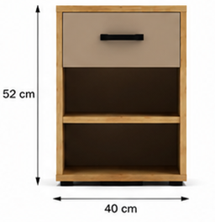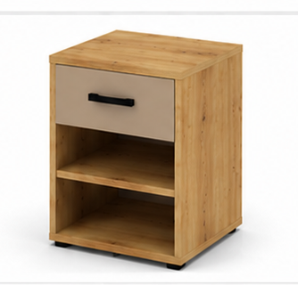  Minimalne wymagania:  - Ilość: 90 szt.  - Szafka nocna wykonana z płyty meblowej laminowanej.  - Wymiary: około 40 × 40 × 52 cm (szer. × gł. × wys.), dopuszczalna tolerancja wymiarów ± 2 cm.  - Konstrukcja stabilna, trwała i bezpieczna, wykonana z materiałów zapewniających odporność na intensywne użytkowanie w internacie.  - Front szuflady w kolorze cappuccino lub równoważnym. Ostateczna kolorystyka zostanie uzgodniona z Zamawiającym przed rozpoczęciem realizacji zamówienia.  - Szafka wyposażona w:  - 1 szufladę umieszczoną w górnej części,  - 2 otwarte wnęki (półki) w dolnej części.  - Szuflada wyposażona w prowadnice kulkowe pełnego wysuwu, zapewniające płynne i ciche wysuwanie.  - Boki szuflady wykonane z metalu lub materiału równoważnego pod względem parametrów technicznych, wytrzymałości i trwałości.  - Uchwyt meblowy w kolorze czarnym, o ergonomicznym kształcie, bez ostrych krawędzi i zakończeń, zapewniający bezpieczne użytkowanie.  - Tył szafki wykonany z płyty meblowej laminowanej o grubości minimum 8 mm lub materiału równoważnego zapewniającego odpowiednią sztywność konstrukcji.  - Nóżki regulowane, wykonane z metalu w kolorze czarnym, zapewniające stabilność mebla oraz możliwość jego wypoziomowania.  - Wszystkie widoczne krawędzie płyt meblowych zabezpieczone obrzeżem ABS o grubości minimum 2 mm, odpornym na uszkodzenia mechaniczne.  - Wszystkie elementy muszą być fabrycznie nowe, nieużywane, kompletne oraz wolne od wad fizycznych i prawnych.  - Przedmiot zamówienia obejmuje dostawę, wniesienie oraz montaż szafek nocnych w miejscu wskazanym przez Zamawiającego
10. | Krzesła  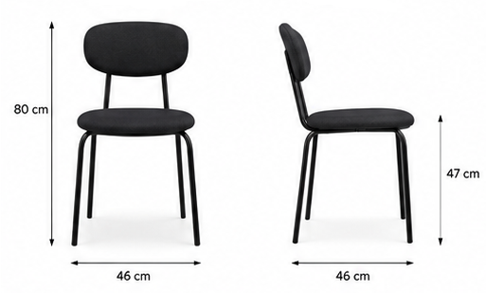  Minimalne wymagania  - Ilość: 90 szt.  - Krzesło przeznaczone do użytkowania wewnętrznego, z możliwością sztaplowania.  - Konstrukcja (stelaż) wykonana ze stali, w kolorze czarnym.  - Siedzisko oraz oparcie tapicerowane tkaniną meblową.  - Kolor tapicerki: czarny.  - Nogi zakończone stopkami zabezpieczającymi podłogę przed zarysowaniem.  - Konstrukcja zapewniająca stabilność oraz bezpieczeństwo użytkowania.  - Maksymalne obciążenie krzesła: minimum 120 kg.  - Wymiary:  - wysokość całkowita: około 80 cm,  - wysokość siedziska: około 47 cm,  - szerokość: około 46 cm,  - głębokość: około 50 cm,  dopuszczalna tolerancja wymiarów: ± 2 cm.  - Wszystkie elementy muszą być fabrycznie nowe, nieużywane, kompletne oraz wolne od wad fizycznych i prawnych.  - Przedmiot zamówienia obejmuje dostawę, wniesienie oraz ustawienie krzeseł w miejscu wskazanym przez Zamawiającego.
11. | Panele ścienne tapicerowane  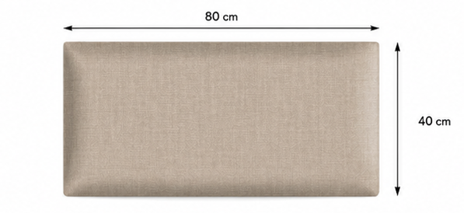  Minimalne wymagania  - Ilość: 348 szt.  - Panel ścienny tapicerowany, przeznaczony do montażu przy łóżku.  - Wymiary: około 40 × 80 cm (szer. × wys.), dopuszczalna tolerancja wymiarów ± 2 cm.  - Konstrukcja wykonana z płyty meblowej lub płyty MDF.  - Panel wykończony pianką tapicerską oraz tapicerowany tkaniną meblową.  - Kolor tapicerki: beżowy, dopasowany kolorystycznie do tapicerki tapczanów lub równoważny. Ostateczny odcień zostanie uzgodniony z Zamawiającym spośród kolorów spełniających wymagania określone w OPZ.  - Krawędzie estetycznie wykończone, bez ostrych elementów.  - Panel przystosowany do trwałego montażu na ścianie.  - System montażu powinien zapewniać stabilne mocowanie panelu, możliwość jego mechanicznego demontażu i ponownego montażu bez uszkodzenia panelu oraz z minimalizacją ryzyka uszkodzenia ściany.  - Tkanina tapicerska oraz materiały zastosowane do wykonania paneli powinny posiadać właściwości trudnozapalne zgodnie z obowiązującymi normami lub normami równoważnymi.  - Wszystkie elementy muszą być fabrycznie nowe, nieużywane, kompletne oraz wolne od wad fizycznych i prawnych.  - Przedmiot zamówienia obejmuje dostawę, wniesienie oraz montaż paneli ściennych w miejscu wskazanym przez Zamawiającego.
12. | Wieszak ścienny  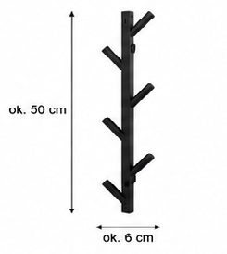  Minimalne wymagania  - Ilość: 25 szt.  - Wieszak ścienny przeznaczony do montażu na ścianie.  - Konstrukcja wykonana z metalu (stali).  - Wykończenie powierzchni: malowanie proszkowe.  - Kolor: czarny mat.  - Wieszak wyposażony w minimum 5 haczyków, rozmieszczonych naprzemiennie, umożliwiających wygodne zawieszanie odzieży i akcesoriów.  - Wymiary: około 50 × 6 × 6 cm (wys. × szer. × gł.), dopuszczalna tolerancja ± 2 cm.  - Konstrukcja zapewniająca trwałość, stabilność oraz bezpieczne użytkowanie.  - W komplecie wszystkie elementy niezbędne do montażu na ścianie.  - Wszystkie elementy muszą być fabrycznie nowe, nieużywane, kompletne oraz wolne od wad fizycznych i prawnych.  - Przedmiot zamówienia obejmuje dostawę oraz montaż wieszaków w miejscu wskazanym przez Zamawiającego.
Łączna wartość zamówienia musi obejmować wszelkie koszty związane z realizacją zamówienia, w szczególności koszt dostawy, wniesienia, montażu, ustawienia wyposażenia oraz inne koszty niezbędne do należytego wykonania przedmiotu zamówienia.

- Termin realizacji.
Termin realizacji zamówienia: do 50 dni od dnia zawarcia umowy.
- Miejsce realizacji zamówienia.
Internat Zespołu Szkół Nr 1 im. Bolesława Krzywoustego w Choszcznie, ul. Bolesława Chrobrego 27, 73-200 Choszczno.

